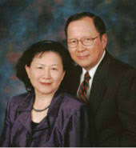

李秀全牧師/李林靜芝師母

李牧師在台灣校園福音團契服事14年後，至美國芝加哥惠頓大學研究所深造。曾任波士頓郊區華人聖經教會主任牧師18年，於1995年加入中華海外宣道協會，作東南亞跨文化宣教事工6年。2001年回美後創立國際關懷協會推動普世宣教。目前為國際關懷協會榮譽會長

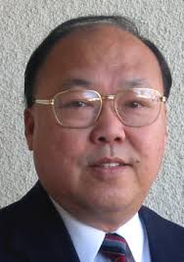

邱志健牧師

邱牧師在臺灣大學主修化學工程，畢業後即獻身事主。1966-1989年為中國學園傳道會會長和兼任浸禮聖經會臺北會幕堂牧師。1989-2000年在美國亞特蘭大華人基督教會擔任主任牧師。目前為國際關懷協會資深宣教士導師。

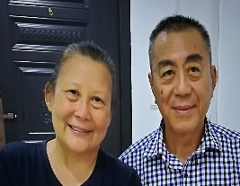

盛行楚宣教士/盛李愛珍師母

盛宣教士因上帝奇妙大能的改變，決定把工作之餘的時間都奉獻給上帝。也因自己曾有坐牢經歷，他常常到獄中分享見證，傳講使人得著真自由的福音。並多次到柬埔寨為當地人看病、建房、挖井，好讓他們感受到上帝的愛。目前為長駐柬埔寨宣教士。